Акция «У войны не женское лицо»
МБОУ «Давликеевская ООШ»
Апастовского муниципального района РТ

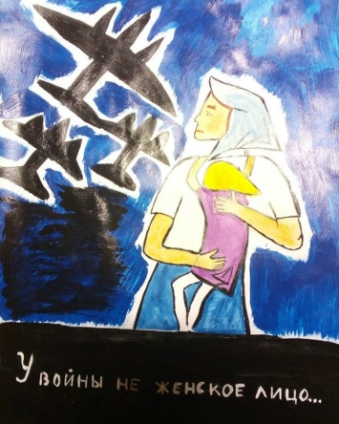
Замалиева Рамиля Рамилевна, 7 класс
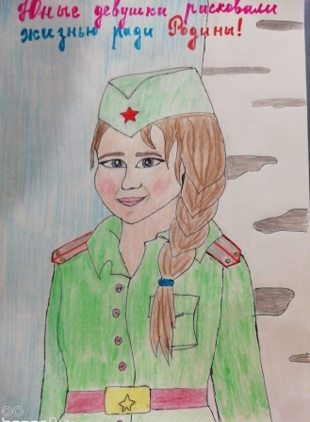
Шайдуллин Эльмир Азатович, 2 класс

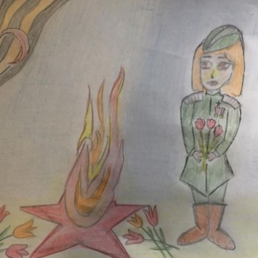
Шайдуллина Гулия Рамисовна, 5 класс

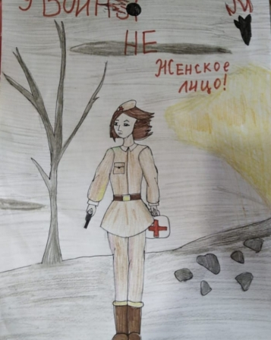
Шарипова Азалия Ленаровна, 5 класс

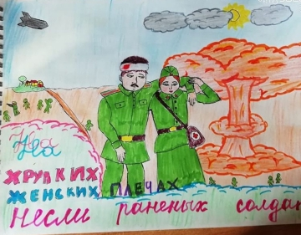
Шайдуллина Эльвина Азатовна, 5 класс

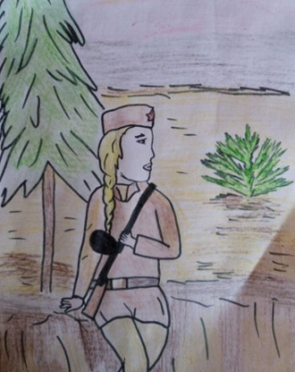
Шарипов Данил Ленарович, 2 класс
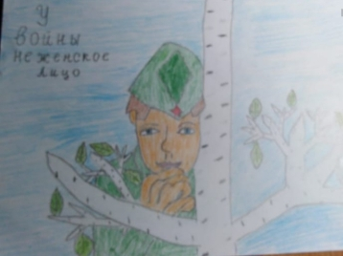
Гибадуллин Ильфар Ленарович, 5 класс

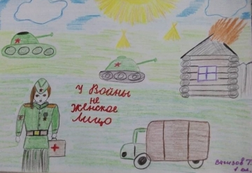
Вагизов Таир Ринатович, 1 класс

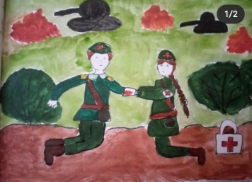
Низамеева Алина Рамисовна, 1класс

«У войны не женское лицо»
Шайдуллина Эльвина Азатовна, 5 класс